Правила здорового питания
В рамках федерального проекта
«Укрепление общественного здоровья»
Национального проекта «Демография»

«Правильное питание без преувеличения
можно назвать гарантией крепкой
иммунной системы и отменного здоровья»

В современных условиях уровень здоровья населения является одним из факторов обеспечения экономического роста и национальной безопасности государства и, в этой связи, вопросы здорового питания направлены на улучшение качества и продолжительности жизни.
Любая деятельность человека зависит от веществ и микроэлементов, поступающих в его организм вместе с пищей. Поэтому следует отказаться от фаст-фуда и другой вредной еды, переключив свое внимание на фрукты, овощи, злаки. Организуйте правильный режим питания. Вне зависимости от пола, возраста и прочих особенностей организм каждого человека функционирует одинаково – для нормальной работы ему необходимы биологические активные вещества, основная масса которых поступает именно с пищей. Сегодня появилось огромное количество всевозможных добавок, консервантов и полуфабрикатов, способных в разы облегчить жизнь современных хозяек.
Основы правильного питания
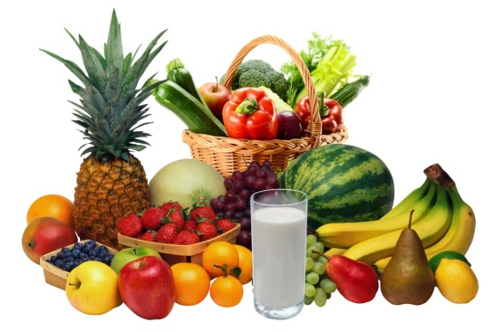
- не мучайте себя изнурительными диетами и не приучайте организм к чувству голода;
- соблюдайте режим питания: ешьте несколько раз в день в одно и то же время;
- рацион должен быть сбалансированным и разнообразным;
- соблюдайте питьевой режим;
- отдавайте предпочтение блюдам вареным или приготовленным на пару;
- никогда не пропускайте завтрак;
Правильное питание и возраст

В молодом возрасте, когда организм еще полон сил и энергии, некоторые ограничения в питании действительно можно несколько игнорировать. Если у молодого человека пищеварительная система здорова и функционирует правильно, то ему можно есть практически все, что угодно. Конечно, необходимо знать меру и не налегать на фаст-фуд, сладости и прочие «вредные» продукты, иначе ситуация может быстро измениться. А вот людям старшего поколения придерживаться правил здорового питания просто необходимо. Особенно важно ограничить потребление соли, ведь данный продукт в большом количестве может стать причиной гипертонических кризов. Всем людям старше пятидесяти лет для профилактики остеопороза очень важно употреблять пищу, богатую кальцием.
Полезные продукты в правильном питании
- мясо, из всех сортов которого лучше выбирать птицу телятину либо свинину;
- рыба, употреблять которую желательно в два раза больше чем мяса;
- качественные морепродукты;
- яйца – употребляйте по две-три штуки в неделю;
- различные виды круп;
- все виды овощей: разные сорта капусты, морковь, кабачок, тыква, баклажан, помидор;

«Только живая свежая пища может сделать
человека способным воспринимать
и понимать истину» Пифагор

Вредные продукты для правильного питания
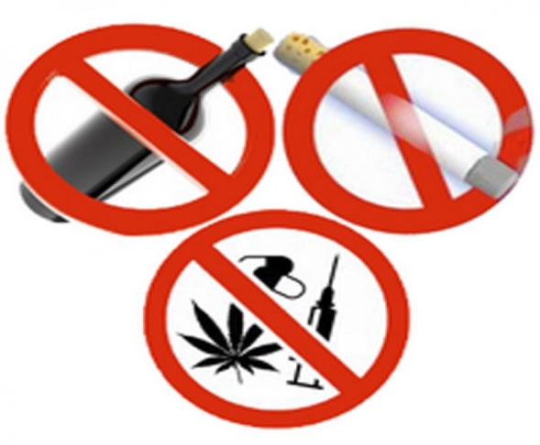
Конечно, полностью отказаться от употребления вредной, но часто вкусной пищи вряд ли возможно, однако ограничить ее все же необходимо. Мы рекомендуем свести к минимуму употребление: консервов; колбасных и копченых изделий; фаст-фуда; сахара, который при желании можно заменить медом; газированных напитков; чипсов; маргарина; майонеза и кетчупа; алкоголя; мучных изделий; мясных полуфабрикатов, самым распространенным из которых являются любимые многими пельмени. Однако если вы готовите эту пище дома и уверены в качестве используемого мяса, то изредка побаловать себя ею можно; всевозможного мармелада, ирисок, карамелек и т.д.

«Пища, которую организм не переваривает,
съедает того, кто еѐ съел. Поэтому ешь в меру»
Абу-аль-Фарадж
Здоровое питание - это отказ от модифицированных продуктов.

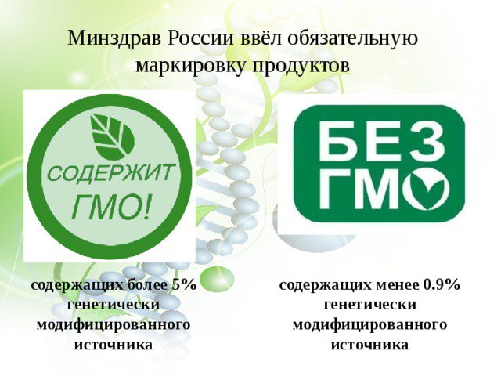Их употребление приводит к возникновению онкологических и нервных заболеваний, а также к необратимым изменениям иммунной системы человека. Дешевые сосиски, сардельки, колбасы могут содержать модифицированные продукты. Не стоит покупать продукты с маркировкой ГМИ (генетически модифицированный источник).

Здоровое питание допускает из алкогольных напитков употреблять только сухое красное вино 3-4 раза в неделю не более 100 грамм в день. Красное вино содержит все 20 аминокислот, без которых клеткам трудно расти и развиваться, витамины А, С, Е, Р и группы В, а также незаменимые для сердца - магний, для крови - железо, для печени - хром, для сосудов - цинк. Красное вино повышает аппетит и улучшает пищеварение, способствует долголетию. обозначение GM.

Р.S.
Правильное питание может стать для вас решением многих проблем, связанных со здоровьем, как физическим, так и психологическим. Да, за нарушение правил и принципов здорового питания вас никто не осудит и, тем более не накажет, но помните, что за беспорядочное несбалансированное питание рано или поздно придется расплачиваться, и валютой будет - ваше здоровье.

Консультационный центр
ФБУЗ «Центр гигиены и эпидемиологии
в ХМАО-Югре»

